**FORMATO PARA EL DESARROLLO DE COMPONENTE FORMATIVO**

|  |  |
| --- | --- |
| PROGRAMA DE FORMACIÓN | Tecnología en comercialización digital de servicios turísticos |

|  |  |  |  |
| --- | --- | --- | --- |
| COMPETENCIA | 260101059 - Proyectar el mercado según segmentos y métodos de pronóstico. | RESULTADOS DE APRENDIZAJE | 260101059-03. Segmentar el mercado de acuerdo con criterios técnicos. |

|  |  |
| --- | --- |
| NÚMERO DEL COMPONENTE FORMATIVO | CF005 |
| NOMBRE DEL COMPONENTE FORMATIVO | Plan de mercadeo digital I |
| BREVE DESCRIPCIÓN | Internet desde su nacimiento ha permeado la sociedad, en ese sentido una empresa o emprendimiento como miembro del ecosistema social y económico debe evolucionar con él. Esta evolución en el estricto sentido promocional enfocado a la red se guía por el Plan de mercadeo digital. |
| PALABRAS CLAVE | Planeación, estrategia. |

|  |  |
| --- | --- |
| ÁREA OCUPACIONAL | Ventas y Servicios |
| IDIOMA | Español |

1. **TABLA DE CONTENIDOS**

**1. Mercadeo digital**

1.1. Del plan de mercadeo tradicional al plan de mercadeo digital

1.2. Neuromarketing

*1.2.1. Conceptualización del neuromarketing.*

*1.2.2. Evolución histórica del neuromarketing.*

1.3. Auditoría de activos digitales

1.4. Customer Journey Map

1.5. Embudo de ventas

**2. Segmentación**

2.1. ¿Para qué segmentar?

2.2. ¿Qué debo segmentar?

2.3. Estrategias de segmentación

**3. *Buyer* persona**

3.1. Definición de *buyer* persona

3.2. Importancia

3.3. Tipos de *buyer* persona

3.4. Delimitar *buyer* persona

*3.4.1. Fuentes y herramientas para ayudar a crear a un buyer persona.*

**4. Posicionamiento y publicidad**

4.1. SEO – Search Engine Optimization

*4.1.1. SEO on page.*

*4.1.2. SEO off page.*

4.2. SEM - Search Engine Marketing

*4.2.1. Características del SEM.*

*4.2.2. Publicidad en buscadores.*

*4.2.3. Publicidad display.*

4.3. *Social Media*

*4.3.1. Medios sociales.*

*4.3.2. Buzz marketing y reputación online.*

1. **Introducción**

La proyección de ventas es un cálculo estimado que se da aplicando las técnicas estadísticas, que permiten conocer la previsión de ventas de una empresa en un período de tiempo futuro; algunas de las técnicas de previsión son: el análisis de series temporales, los modelos de regresión, los modelos econométricos, los indicadores económicos y la investigación operativa. Algunas técnicas de prospectiva son el Método Delphi, el Método de los impactos cruzados y el Método de los escenarios. La evolución del mercado tiene como base la preponderancia digital por lo que se deben implementar estrategias que lleven a una marca o negocio a visibilizarse en el mercado y que el mercadeo o *marketing* digitalcomprenda todas las estrategias de promoción de una marca o negocio focalizadas en Internet, por tanto, durante el desarrollo de este componente formativo se hará un recorrido por los elementos, términos y expresiones propios de la cultura digital, que se hace indispensable para estructurar el plan de mercadeo digital, sean bienvenidos a este proceso de formación.

1. **DESARROLLO DE CONTENIDOS**

# Mercadeo digital

|  |  |
| --- | --- |
| Mercadeo En Línea, Mercadeo Por Internet | Son todos los esfuerzos que realiza una empresa o un profesional en plataformas *online*, con el fin de capturar la atención de las personas y convertirlos en clientes potenciales, así nace la necesidad de estructurar un plan de mercadeo digital. Debe estar acorde con las tendencias del mercado y la visión estratégica del negocio, así como alineado a los patrones de conducta de los consumidores, con estos tres aspectos, permitirá tener una ventaja competitiva y comparativa frente al mercado. |

**Llamado a la acción**

Con el fin de tener mayor conocimiento sobre las estrategias de mercadeo, se invita a consultar el siguiente libro:

Kim, W. & Mauborgne, R. (2008). *La estrategia del océano azul*. Grupo Editorial Norma.

En ese sentido, el *marketing* digital está orientado a establecer una relación directa entre la empresa y el consumidor mediante el uso de los diferentes canales de comunicación, para lograr dicho objetivo esta disciplina, se apoya en diferentes técnicas para que el usuario de Internet tenga la información justa y necesaria de la empresa.

En ese sentido, el *inbound* y el *outbound*, a continuación, se explica en qué consiste cada una:

CF05_1. Técnicas de marketing digital _Tarjetas

|  |  |
| --- | --- |
| Medios De Comunicación Social, Márketing | Si se quieren tomar decisiones basadas en los datos obtenidos de campañas publicitarias realizadas en medios como televisión, radio, medios impresos, patrocinios, activaciones de marca, entre otros; en el que no se tiene un dato exacto de cuántas personas vieron y se sintieron identificadas con el producto o servicio, y que solo para obtener esta información es necesaria la contratación de una agencia de investigación de mercados, la cual puede ser costosa y demorada en brindar *insights*, caso contrario con el *marketing* digital, que ofrece beneficios como: |

* Minimizar los costos de la inversión en promoción de la empresa.
* Obtener en tiempo real la evolución de una estrategia y ajustarla de acuerdo con los resultados.
* Aumentar la conversión del tráfico en acciones.
* Construir la audiencia mediante la interacción con el público, humanizando la marca.
* Ofrecer una experiencia personalizada con el cliente
* Implementar acciones para promocionar y generar confianza con la marca.
* Mejorar la atención al cliente en los diferentes canales para lograr el reconocimiento y reputación de la marca.
* Transformar a los clientes en embajadores de la marca.
* Generar identidad de los clientes con la filosofía de la empresa.

Con el *marketing* digital las empresas poseen más herramientas de información y comunicación que permiten interactuar con sus clientes meta, tener una conversación fluida, además que proporciona a los consumidores más control sobre la naturaleza y disposición en recibir y enviar mensajes, así los encargados del *marketing* recolectan información detallada de sus clientes y vigilan de cerca sus necesidades, de esta forma implementan de mejor manera diferentes estrategias como:

* Construir y alimentar un *website.*
* Generar contenido.
* Implementar *email marketing.*
* Preparar acciones de *social media*.
* Identificar *influencer marketing.*

Para lo cual, es necesario implementar prácticas como el neuromarketing, permitiendo identificar de mejor manera hábitos, actitudes y comportamientos de consumo frente a los bienes y servicios de la empresa, para así recopilar, analizar y transformar la información en *insights* para la toma de decisiones, crear productos y servicios adaptados a las necesidades del *target*.

Sin embargo, para llevar a cabo un plan de *marketing* digital es indispensable conocer el presupuesto, pues esto permitirá tener un margen y control sobre las acciones que debe realizar para conseguir los objetivos, así como el retorno esperado de esa inversión, de esta forma se logra una buena ejecución financiera de la empresa o de finanzas personales, garantizar procesos transparentes y claros a la hora de proponer y ejecutar un plan de mercadeo digital.

Con el siguiente video reflexione sobre las diferentes funciones del *marketing* digital:

Llamado a la acción

Con el fin de tener mayor conocimiento sobre cómo funciona el *marketing* digital, se invita a ver el siguiente video:

¿Cómo funciona el marketing digital? https://youtu.be/vNrxe5nJenU

DI

## **Del plan de mercadeo tradicional al plan de mercadeo digital**

|  |  |
| --- | --- |
| El plan de mercadeo es un instrumento flexible que permite adaptar las necesidades y objetivos de la empresa, logrando optimizar y organizar los recursos de forma eficiente. Con base en esos recursos disponibles el plan puede concebirse breve y sencillo o extenso y complejo. | Negocio, Ilustración, Ilustracion |

Ya se ha mencionado que Internet y los nuevos dispositivos tecnológicos han revolucionado el mundo del mercadeo, la comunicación y la publicidad; pero lo cierto es que las bases estratégicas y una multitud de acciones tácticas están profundamente ligadas con el *marketing* directo tradicional, una disciplina que cuenta con una trayectoria mucho más amplia y en la que se puede inspirar y aprender. Conozca en qué consiste el plan de *marketing* tradicional.

DI_CF005_1.1_ Plan de mercadeo tradicional_Video

Pues bien, ya conoció cómo se estructura un plan de mercadeo tradicional y para poder entender las nuevas dinámicas es importante reconocer cómo funciona el *marketing* digital, para poder hacer un contraste entre los dos tipos de planes y tomar la mejor decisión para la comercialización del turismo.

En este sentido, independientemente de las peculiaridades del mundo digital, cabe resaltar la similitud entre canales como el *emailing* y el tradicional correo directo que se recibe en el buzón, al igual que sucede entre los anuncios patrocinados en los buscadores y los anuncios por palabras de los diarios en papel o los anuncios en YouTube y los *spots* televisivos, que se complementan e influencian entre sí. Además de contemplar estos parecidos razonables, también es relevante destacar que existen expresiones propias del mercadeo digital que no tienen antecedentes directos en los medios tradicionales, como pueden ser los comparadores de precios, el posicionamiento orgánico en buscadores o la difusión viral de contenidos en redes sociales.

|  |  |
| --- | --- |
| Por tanto, un primer propósito en este aparte es realzar la importancia de combinar la aplicación de métodos probados de planificación estratégica con un conocimiento extenso de los nuevos canales/tecnologías, logrando una combinación de lo mejor de ambos ambientes y así aprovechar al máximo las oportunidades derivadas de la innovación y la creatividad. Para ello, a continuación, se enumerarán algunas herramientas estratégicas tradicionales que serán de utilidad para dar solidez y congruencia al plan de mercadeo digital. | Marketing Digital, Producto, Contenido, Meta |

## **Neuromarketing**

|  |  |
| --- | --- |
| La neurociencia es en líneas muy generales el estudio del desarrollo y funcionamiento del sistema nervioso, y entre otros temas estudia el cerebro en relación con el comportamiento y sus funciones cognitivas. Es esta parte la que le interesa al mercadeo, ya que por medio del neuromarketing trata de explicar el proceso de toma de decisiones de los consumidores. | |
|  | De esta forma, poder analizar los motivos que llevan a un cliente a elegir un determinado producto o marca, partiendo del conocimiento del cerebro humano. Para ello, utiliza técnicas objetivas que sirven para preguntar directamente al cerebro en qué basa sus preferencias. |

En este aparte se pretende mostrar las bases del neuromarketing, partiendo de conocimientos anatómicos, básicos y así entender mejor el proceso de toma de decisiones cerebrales, orientando estos conocimientos a las necesidades y exigencias de los clientes.

CF05_1.2- Datos interesantes del Neuromarketing_ Infografía

### ***Conceptualización del Neuromarketing.***

El *neuromarketing* es una disciplina relativamente nueva, que como se mencionó estudia la toma de decisiones de los consumidores, se centra en el estudio de las decisiones asociadas al mercadeo, y en el cerebro como elemento fundamental de esa toma de decisiones.

Si lo piensa un momento, en el día a día los humanos están constantemente tomando decisiones. ¿Dónde ir?, ¿qué comer?, ¿con quién hablar? la mayoría de estas decisiones se toman de manera inconsciente y son ordenadas por el cerebro, el cual evalúa todas las variables que tiene para emitir una decisión que define el patrón de conducta. Esos patrones de conducta son los que a la postre determinan que un cliente potencial elija su producto o el de la competencia.



**¿Qué comer?**

**¿Dónde ir?**

**¿Con quién hablar?**

**El inconsciente a partir de órdenes dadas por el cerebro**



**Detectar sus necesidades**

**Manufacturar sus productos**

**Diseñan estrategias de mercadeo**

Focalizadas en indicarle al cerebro que tome la decisión a su favor

Esto convierte el cerebro del cliente, concretamente su parte más inconsciente, en su principal objetivo de estudio en *neuromarketing*, ya que cuanto mejor lo conoce más fácil será detectar sus necesidades y manufacturar sus productos para cubrirlas, al tiempo que se diseñan estrategias de mercadeo focalizadas en indicarle al cerebro que tome la decisión a su favor.

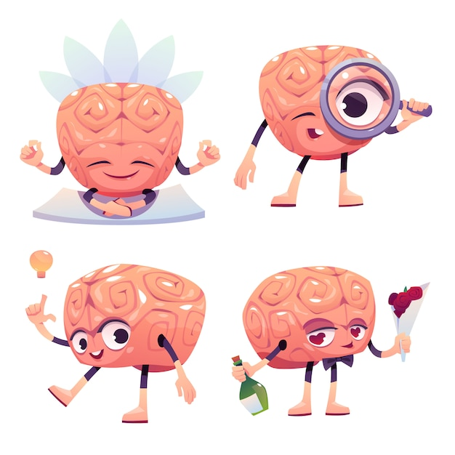

**Cerebro humano toma decisiones**

**¿Cómo se evalúan?**

**Las recompensas**

**Los riegos**

**¿Cómo se calculan las probabilidades?**

En los últimos tiempos las investigaciones han entregado nuevas evidencias sobre cómo el cerebro humano toma estas decisiones, y se conoce ampliamente cómo se evalúan las recompensas, los riesgos y se calculan las probabilidades, esto ha llevado a poder casi predecir el comportamiento del consumidor y estudiarlo con base en sus fundamentos biológicos básicos.

**Y de forma racional se utiliza la información para comprender las compras que se realizan**

**Se gusta pensar qué se sabe sobre lo que se quiere**

Desde el rol de consumidores se gusta pensar que se sabe lo que se quiere y que de forma racional se utiliza la información disponible para comprender objetivamente las compras que se realizan.



**Tomar decisiones ilógicas**

**No se comprenden los riegos, ni se tienen claros los objetivos**



Sin embargo, cada vez más se sabe que esto no es así y que los consumidores aun con la información disponible normalmente no comprenden los riesgos a los que se someten y mucho menos tienen claros los objetivos.

Y esto es así porque cuando el cerebro trata de realizar una determinada compra, en muchas ocasiones lleva a tomar decisiones ilógicas desde un punto de vista racional; pero no desde un punto de vista emocional.

Cada vez son más los estudios que prueban de forma irrefutable que las irracionalidades que se observan en el mercado por parte de los compradores están directamente relacionadas con el funcionamiento emocional del cerebro y no con su estructura racional. Esto *per se*, no lo convierte en un ser irracional, sino que demuestra que es un ser humano con emociones que escapan a la lógica. Para afianzar aún más este concepto revise este material audiovisual.

**Neuromarketing: somos lo que nos emociona**

David Juárez Varón TEDx Alcoi

https://www.youtube.com/watch?v=tIAQtN8xer0

**Neuromarketing para consumidores ¿compra racional?**

Luciano Pámpanas TEDx Rey Juan Carlos University

https://www.youtube.com/watch?v=vhrQ_npoLis

### ***Evolución histórica del neuromarketing.***

Seguramente cuando se habla de neuromarketing se tendrá la percepción de tratar con una disciplina emergente; pero si lo analiza en detalle, este concepto se ha utilizado desde que el ser humano usaba el trueque.

Revise a continuación una breve evolución histórica del *Neuromarketing.*

DI_CF005_1.2.2_Evolución Histórica del Neuromarketing - Línea Tiempo

## **Auditoría de activos digitales**

En este punto conocerá el planeamiento estratégico de la empresa, el modelo de negocio y se ha garantizado la coherencia del planteamiento general de la marca con los objetivos de negocio. También se ha revisado el concepto de neuromarketing, por ende, el siguiente paso a seguir, es definir la situación actual en términos del entorno digital propiamente dicho. Para ello, se partirá de una auditoría de activos digitales en la que se analizará la situación de la competencia, el ciclo de vida de los clientes y los puntos de contacto en los que estos interactúan con la empresa.

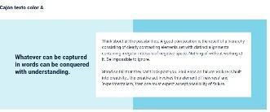En el plan de mercadeo digital se deben documentar los llamados activos digitales con los que cuenta la empresa: *web* corporativa, *blog,* perfiles en redes sociales, aplicaciones móviles, etc. Tras este inventario se procederá a desglosar las funcionalidades que integran a cada uno (por ejemplo, asistente de compra, *chat*, autoservicio para la contratación de nuevos productos, catálogo digital, tienda, etc.) y valorar la intensidad con que usan los clientes cada una de estas funcionalidades y su satisfacción al usarlas.

Esta tarea permitirá ir perfilando el *Customer Journey Ma*p y los diferentes puntos de contacto que lo integran.

El siguiente paso será hacer un análisis comparativo respecto a la competencia para valorar la posición competitiva, definir puntos críticos de mejora y priorizar el desarrollo de nuevas funcionalidades y/o activos en función de su capacidad para captar nuevos clientes e incrementar la satisfacción de los actuales, superando sus expectativas.

## ***Customer Journey Map***

La clave del éxito empresarial se podría resumir en entregar la mejor oferta de valor a los clientes, con el menor costo posible. El problema surge al intentar medir un valor, que no siempre es objetivo y cuantificable, sino que es subjetivo y emocional, y que se desarrolla en cada una de las interacciones del cliente con la empresa.

Por este motivo, el poder analizar la experiencia del cliente y optimizar cada uno de los puntos de contacto ha tomado importancia capital, ya que allí se configura la percepción del cliente, respecto al valor que como empresa se le ofrece y el cual hace que esté dispuesto a elegir esa oferta frente a la competencia y/o a pagar un *plus* por el producto/servicio. El *Customer Journey Map* es una técnica de *Design Thinking*, en la que se plasma gráficamente la experiencia de cliente en cada punto de contacto que una empresa tiene a su disposición.

La clave de esta herramienta es dotarla de un enfoque emocional que refleje la reacción subjetiva del cliente al relacionarse con la empresa. Y su utilidad es dar coherencia a todos los puntos de contacto y ofrecer una respuesta unificada que maximice la satisfacción global del cliente y reduzca los puntos de fricción en los que pueda sentirse perdido o frustrado. Realizar este análisis para diferentes segmentos puede ayudar a incrementar el valor que se ofrece a los clientes (y, por tanto, a incrementar los ingresos y mejorar la rentabilidad), detectando nuevos nichos y oportunidades de negocio desatendidos por la competencia.

Para elaborar correctamente el *Customer Journey Map* se necesita tener muy claro el perfil del cliente. Dado que se habla de experiencias y percepciones subjetivas es fundamental precisar segmentos de clientes concretos.

Llamado a la acción

Con el fin de tener mayor conocimiento sobre cómo funciona el *marketing* digital, se invitamos a revisar el siguiente *e-book*:

Guía para elaborar Customer Jouney Map (Pragma, 2021).

## **Embudo de ventas**

En los negocios *online* es muy común el uso de modelos de conversión en embudo, también conocidos como *funnels*. Aunque las tipologías de estos varían en función del tipo de producto y modelo de negocio se puede ilustrar el concepto definiendo un embudo estándar en 8 pasos para entender las etapas en las que se divide una conversión:

Los *funnels* de conversión como el expuesto en el ejemplo se basan en el modelo AIDA **(Atención, Interés, Deseo y Acción),** que ilustra el proceso y establece una secuencia para optimizar los contenidos de las páginas que soportan cada una las fases.

Esta herramienta tiene una larga trayectoria y su utilidad está más que validada. Cada una de las palabras que forman el acrónimo representa en orden secuencial las fases por las que transita un prospecto o *lead* (cliente potencial) antes de convertirse en cliente.

La argumentación de este modelo expresa que, si una marca no logra captar la **atención** de su público objetivo a través de su comunicación, publicidad, distribuidores o de su red comercial, es muy improbable que ese público llegue a adquirir sus productos. En segundo lugar, esa primera conexión, deberá estimular el **interés** de los *leads*, (debe considerar la oferta de valor apropiada para satisfacer sus necesidades). Luego en el tercer nivel, el **deseo**, el *lead* valora la oferta con ofertas similares de los competidores y escoge su producto como el más adecuado para satisfacer sus necesidades. Finalmente, llega el momento culme, la **acción,** de nada sirve haber desarrollado de forma impecable los pasos anteriores si el *lead* por falta de oportunidad, de capacidad económica o pérdida de impulso no concluye la compra, es decir, no se convierte en cliente.

En esencia en el mundo digital el uso de los *funnel* se concentra en la producción de contenidos que despliegan el argumento de venta, adaptándolo a las mencionadas etapas y a los diferentes canales de captación, dirigiendo a nuestro público objetivo de un nivel al siguiente, alimentando el embudo y captando nuevos clientes.

En paralelo, el modelo AIDA puede complementarse y enriquecerse aplicando otro acrónimo que ayudará a concretar las motivaciones de compra de cada cliente: MICASO. A continuación, se enuncian las diferentes motivaciones que lo integran:

CF05_ 1.5_ modelo AIDA _ Tarjeta Avatar

De cara al plan de mercadeo es prudente mencionar que en cada caso estas motivaciones influirán en mayor o menor grado en la decisión de compra. Esto permite configurar un perfil específico de cliente que suele denominarse metafóricamente como **“la llave”** del cliente y puede representarse gráficamente otorgando un valor de 1 a 5 a cada una de las variables en función de su influencia en las decisiones de compra de un cliente concreto.



Al desarrollar una matriz con base en ambos modelos (AIDA y MICASO) que integre las etapas del *funnel* de conversión y las motivaciones del cliente, se logrará el insumo necesario para que la creación de contenidos y mensajes sean lo suficientemente personalizados para optimizar la experiencia del cliente y maximizar las conversiones.

Sin embargo, la proliferación de dispositivos y de los múltiples canales imperantes hoy en día hacen que en muchas oportunidades el usuario cuente con tantas opciones que es posible afirmar que no existe un único *funnel* posible o quizá no haya suficiente información para elaborarlo. Este fenómeno ha impulsado la adopción del mapa de ciclo de vida del cliente o Customer Journey Map como herramienta para superar las limitaciones del *funnel* de conversión o incluso como complemento y paso previo que ayude a visualizar todas las interacciones importantes que configuran microconversiones necesarias para llegar a la venta (macroconversión), desarrollando *funnels* con mayores garantías.

La mencionada multicanalidad, junto a los nuevos hábitos de compra desarrollados por los consumidores configuran nuevos perfiles de clientes, siendo los patrones más conocidos:

CF05_ Hábitos de Compra_ Tarjetas

Para satisfacer estos nuevos perfiles de clientes la experiencia de compra debe satisfacer todas sus expectativas, configurándose como un proceso abierto donde sea el propio cliente quien decida en qué canal dará el siguiente paso en función de sus preferencias y conveniencia.

# Segmentación

Es el proceso de dividir al público objetivo en fragmentos que cumplan con unas características definidas o dicho de otra dividir un mercado de característica heterogénea, en subáreas homogéneas, que para fines de mercadeo sean susceptibles de estrategias de comunicación focalizadas, para generar en ellos una reacción hacia la marca.

Se ha hecho referencia con anterioridad a la importancia de conocer a la audiencia y dividirla en grupos homogéneos y de esta forma, desarrollar una clasificación de perfiles de usuario.

Al desarrollar este apartado del Plan de mercadeo digital se abordarán los distintos públicos y segmentos, acorde a sus necesidades generales, para dar soluciones particulares en busca de satisfacer las demandas de cada grupo.

Existen varias formas de dividir estos grupos, una de las más habituales suele tener en cuenta los siguientes criterios:

Infografía  
CF05_2. Infografía Segmentación

Al iniciar la fase de segmentación es recomendable formular preguntas que ayuden con la tarea. Vea algunos ejemplos:

CF05_2. Segmentación ejemplos_ Slider

# 

# 2.1 ¿Para qué segmentar?

Resolver esta pregunta ayudará a conocer varios *ítems*, entre los cuales se puede mencionar:

* ¿Cuántos clientes tengo?
* ¿Cómo son los clientes y *leads* de mi negocio: tipologías, consumo, medios, rentabilidad, hábitos?
* ¿Qué ventajas genera cada tipo?
* ¿Cuáles son los nichos donde existe oportunidad de generación de ingresos?
* Identificar nuevos nichos o segmentos para introducir la marca.

**2.2 ¿Qué debo segmentar?**

Con el gran cúmulo de datos que se genera hoy en día, segmentar también es una forma inteligente de organizar y aprovechar los datos. Por eso diría que como cada negocio es único, con una propuesta de valor diferenciada, hay que ir definiendo y refinando qué se debe segmentar, pero en principio se puede iniciar por segmentar:

* Mercados.
* Tipos de clientes.
* Audiencias.
* Prospectos (*leads*).

**2.3 Estrategias de segmentación**

Para tener una metodología de segmentación adecuada, lo primero que se debe hacer es concretar una línea de acción para ejecutar la segmentación. Para este propósito en el mercadeo existen cuatro líneas estratégicas que se pueden usar como marcadores o guías:

* Atraer.
* Vincular.
* Mantener.
* Fidelizar.

Estas líneas principales o acciones darán las condiciones para una efectiva segmentación. Posteriormente como en cualquier proceso se establecen los objetivos de la segmentación, es decir, qué quiere conseguir, esto lo contesta en la pregunta (¿para qué segmentar?). No olvide los pasos para establecer correctamente los objetivos.

Con estos pasos recorridos es hora de plasmarlos en un documento escrito, este documento se conoce en el *argot* del mercadeo como *brief* o *briefing* y en él se recoge toda la información de la segmentación que se va a realizar, incluyendo una descripción del negocio, un tiempo, un presupuesto, los responsables de cada acción. Así podrá realizar correctamente este proceso.

# 3. *Buyer* persona

|  |  |
| --- | --- |
|  | Hasta ahora este recorrido se ha centrado en el análisis de la empresa tanto interno, como externo, en determinar objetivos y alrededor de ellos, crear estrategias con base en nuestras fortalezas. También se ha logrado ver cómo esbozar un plan de negocio de forma sintética, pero clara. Y ahora ha llegado el momento más importante para el éxito de cualquier empresa o emprendimiento y es conocer al cliente.  Después de todo se puede tener una empresa con el mejor producto, los mejores recursos; pero si no hay clientes no habrá éxito. La buena noticia es que, con seguridad, el cliente que se quiere y se necesita está tal vez más cerca de lo que se cree, lo imperante aquí es poder definirlo para encontrarlo y conquistarlo. Y para esto la industria del mercadeo ha acuñado el término “*buyer* persona”, va a ver de qué se trata. |

# 3.1 Definición de *buyer* persona

Hay múltiples definiciones de este concepto, pero la más interesante es la que propone Siqueira, en el *blog* de RD Station, y que dice “buyer persona es la representación ficticia de tu cliente ideal. Está basada en datos reales sobre el comportamiento y las características demográficas de tus clientes, así como en una creación de sus historias personales, motivaciones, objetivos, retos y preocupaciones*”* (Siqueira, 2021).

**Llamado a la acción**

Con el fin de tener mayor conocimiento sobre el generador *buyer* personas, se invita a revisar el siguiente sitio web:

https://www.hubspot.es/make-my-persona

De igual forma, se hace relevante en este punto hacer diferencia entre *buyer* persona y público objetivo. Estos dos términos de mercadeo suelen confundirse muy a menudo, pero no son lo mismo. Vea por qué en un ejemplo.

CF05_3.1 Público objetivo & Buyer Personas _ Infografía

## **3.2 Importancia**

La determinación de *buyer* persona es fundamental dentro de una estrategia de mercadeo digital y en la creación de contenido. Se establece *buyer* persona a fin de enviar el mensaje correcto a los individuos correctos y así generar mayores posibilidades de éxito.

De otro lado, si el *buyer* persona no está definido puede suceder cosas como:

* Enviar mensajes en español a personas que hablan inglés.
* Promocionar cortes de carne a personas vegetarianas.
* Ofrecer un producto pensado a personas del grupo A, a personas del grupo C.
* Postear publicaciones en ubicaciones equivocadas.

En esencia, al entender y personalizar su *buyer* persona se puede comunicar eficazmente el producto correcto, en la ubicación correcta y a los clientes que realmente lo requieren. Esto hará que las campañas sean más efectivas, para ello es importante saber cómo etiquetar imágenes, tal como se presenta en el siguiente recurso:

CF05_3.2 Como etiquetar imágenes _Infografía

## **3.3 Tipos de *buyer* persona**

Bien, antes de aprender cómo delimitar los *buyer* persona es pertinente mencionar que ellos no son siempre los que toman la decisión de compra del producto o servicio y en este sentido, se han identificado tres perfiles que se verán a continuación.

CF005_3.3_Tipos de Buyer persona_ Pestañas

## **3.4 Delimitar *buyer* persona**

Cuando se define un *buyer* persona se está determinando lo que hace y/o piensa un consumidor al momento de enfrentar su necesidad o motivación de compra, y si se parte de la base de que cada persona en su individualidad piensa y actúa de forma diferente, entonces, se puede inferir que definir a ese cliente ideal no será un proceso fácil.

A continuación, se proponen unos pasos posteados en el *blog* **“We are marketing”,** que permiten construir un *buyer* persona de una forma sencilla (Peñalver, 2020).

CF005_3.4 Delimitar Buyer persona-13. Acordeón

### ***3.4.1 Fuentes y herramientas para ayudar a crear a un buyer persona.***

Seguramente en este momento, la siguiente pregunta es ¿de dónde se puede obtener la información que se necesita para crear un *buyer* persona? Y antes de contestar esa pregunta el mejor consejo es obtener la información de fuentes verificables, ya que, de no ser así, el trabajo efectuado no cumplirá su objetivo. En ese sentido existen varias fuentes fiables que se analizarán a continuación.

La mejor fuente son los propios clientes, así que solicitar los datos directamente al cliente es muy válido. Para esto se pueden realizar encuestas.

Los empleados que tienen contacto directamente con el cliente son una fuente confiable para obtener datos.

En el párrafo anterior se revisaron las fuentes primarias o directas de recopilación de información, además de estas existen herramientas tecnológicas que ayudan a recaudar datos. Revíselas a continuación:

CF05_2.4.1_Fuentes y Herramientas para ayudar a crear a un buyer persona- Slider

Además de estas y que quizá son también las más conocidas, existen otras herramientas que se conocen como escucha social o *social listening*, entre ellas se pueden destacar:

**Brand24**

Con esta herramienta se puede saber lo que las personas comentan sobre su marca, esta plataforma ofrece acceso en tiempo real a las menciones sobre su marca en Internet, desde redes sociales hasta publicaciones de *influencer*.

https://brand24.com/

**Buzzsumo**

Es una herramienta que genera ideas de contenido y a la vez analiza el contenido que funciona, tanto para nosotros como para los competidores, al facilitar conocer qué es lo que se comparte con base en una temática y lo más compartido, se pueden ver perfiles de personas que han compartido ese contenido.

https://buzzsumo.com/

Con el uso de estas fuentes y herramientas se podrá recolectar la información necesaria para perfilar los *buyer* persona, lo cual es fantástico; pero también lleva al punto donde se tiene mucha información y es hora de que esa información se vuelva relevante. Es por esta razón que el último grupo de herramientas ayuda con la construcción en sí de los perfiles. Vea algunas de ellas.

CF05_3.4.1_ Herramientas para la construcción de perfiles_ Slider

Hasta aquí se tiene un gran cúmulo de información y herramientas que permiten su adecuado manejo. Se ha mencionado solo algunas, por tanto, la invitación es a profundizar el conocimiento de ellas en *pos* de lograr una visión más clara y holística del cliente ideal; pero este no es el fin de la jornada. Una vez preparada esta visión quedan aún dos acciones imprescindibles:

**Crear el mensaje**: es decir, un *copy* que defina el producto enfocado al cliente ideal.

**Crear un *elevator pitch*:** este recurso es bastante útil y se trata de un discurso o exposición de producto muy breve y que resalta en qué aporta el producto o servicio al *buyer* persona.

Con el fin de tener mayor conocimiento sobre ¿cómo se proyecta un *pitch* empleando técnicas verbales y no verbales? y los tipos de *pitch*, se invita a consultar los siguientes videos:

¿Cómo se proyecta un pitch empleando técnicas verbales y no verbales? https://youtu.be/767vTiYvnyo

Tipos de *pitch*: https://youtu.be/aZon_yknh3A

# 4. Posicionamiento y publicidad

|  |  |
| --- | --- |
| Tras la definición del plan editorial ha llegado el momento de pensar qué servicios/productos, segmentos de clientes y ofertas de valor quiere destacar en su comunicación. Por tanto, este aparte se enfocará en comprender la forma en la que se organiza y localiza la información en la red, observando la principal puerta de entrada de personas y, por lo tanto, la primera fuente de potenciales clientes en un negocio *online*, los buscadores. | Comercio Electronico, La Venta En Línea |

En este módulo verá distintas acciones que puede llevar a cabo para conseguir que los sitios web que esté posicionando sean atractivos a los *robots* de búsqueda y, por tanto, sean lo suficientemente interesantes como para ser posicionados en los primeros resultados. Conocerá también algunas de las más destacadas herramientas que existen y que ayudarán a lograr el objetivo mencionado.

**4.1 SEO – Search Engine Optimization**

El posicionamiento orgánico en buscadores (SEO) es probablemente la fuente de tráfico más importante para la

generalidad de las empresas en Internet, dada la gran aceptación del uso de buscadores entre los usuarios y su relativo bajo costo respecto a otras fuentes de adquisición de tráfico.

Seguramente, habrán escuchado la expresión popular **“pregúntele a Google”,** que resume perfectamente el extendido uso de estas herramientas informáticas.

Haciendo hincapié en la gran importancia que tienen los buscadores de Internet, es prudente mencionar que el SEO (Search Engine Optimization) es un proceso de mejora continua, por lo que nunca concluye al 100%, ya que debe adaptarse a la demanda y sus resultados no son inmediatos.

Esto hace que deba contemplarse como una inversión estructural y fijarse objetivos a mediano y largo plazo.

|  |  |
| --- | --- |
| Este complejo proceso se subdivide en SEO *on page* y SEO off *page.* El primer *ítem* se refiere a aquellas acciones de optimización ejecutadas sobre la propia página web: estructura interna y arquitectura de la información, factores técnicos de la programación del *site*, producción y optimización de contenidos.  Por el contrario, el SEO *off page* se refiere a las acciones vinculadas a la popularidad de la Web que por definición se desarrollan en páginas externas, fundamentalmente la adquisición de enlaces en Web de la misma temática. Vea esto con más detalle. |  |

### 

### ***4.1.1 SEO on page.***

En el proceso de posicionamiento orgánico o SEO se estima que el algoritmo de *Google* (el buscador más popular) tiene en cuenta cerca de 200 *ítem* para clasificar y organizar los sitios web en orden de relevancia para los usuarios.

Como se referenció previamente, el SEO *on page* corresponde a todos aquellos factores dentro de una página web que Google y en general los buscadores tienen en cuenta para posicionar las páginas en los resultados de búsquedas.

Dentro de este contenedor existen muchas variables que afectan el posicionamiento, revise los más relevantes; pero antes, el primer *ítem* a tener en cuenta es la indexación del sitio web. Estar indexado es estar dentro del índice de sitios web del buscador. Dicho de otra forma, para poder aparecer en los resultados se debe estar disponible.

Ahora sí, vea cuáles son los elementos internos de las páginas que los buscadores tendrán en cuenta en el posicionamiento.

Para comprobar que un sitio web está siendo indexado se usa en el explorador la dirección

**http://tudominio.com**

La consulta debe retornar como resultado el número de páginas internas de su web o uno similar.

|  |  |
| --- | --- |
| Posicionamiento En Buscadores, Seo | Semántica: hace referencia al uso y diversificación de las palabras clave o *keywords*. Esto significa que el contenido (texto) sea rico en palabras clave y que haya una conexión entre todas ellas. Al elaborar el plan editorial se realiza una primera aproximación más superficial e intuitiva a estas palabras.  En este momento se debe “concretar” y situarse en el nivel del cliente, y contestar la pregunta ¿Cómo me encontrarán los clientes?, identificando todas aquellas palabras que describen a la empresa, la marca, el producto/servicio, la oferta de valor, con el fin de destacarlas en el contenido. También se debe revisar las palabras clave/temáticas identificadas como críticas para el negocio, las tendencias y en general todo aquello que afecte el posicionamiento orgánico en buscadores. |

**Optimización de etiqueta “título”:** Google utiliza los títulos para interpretar (y posicionar) el contenido y su uso genera impacto visual en los resultados de búsqueda; en la práctica, logra que las personas se fijen más en la Web cuando están buscando. Con esto en mente se puede inferir que cada artículo debe tener un título. Las recomendaciones para optimizar los títulos son:

* Incluir la palabra clave principal lo antes posible. Si es al principio, mejor.
* Incluir el nombre de su tienda *online* o empresa (si cabe) al final o al principio. De esta forma también generará *branding*.
* Uso de algunas palabras en mayúsculas para llamar la atención, siempre y cuando sea viable.

**Optimización de etiqueta “descripción”:** así como el título, la descripción es un espacio en el que se puede destacar y optimizar las palabras clave y ayudar a la captación de tráfico, por lo que se recomienda:

* Además de utilizar la palabra clave principal, usar variantes de la palabra clave o palabras clave secundarias.
* Animar al usuario a dar *clic*, contándole en ese espacio temas de su interés.
* Las descripciones no deben ser demasiado cortas; pero tampoco superar el máximo de caracteres permitidos porque quedaría cortada en la SERPS.

**Encabezados:** son etiquetas de título que se utilizan dentro de la estructura de una página web para destacar el tema y subtemas del contenido. En SEO y experiencia de usuario estos encabezados son importantes, ya que ayudan tanto al buscador como al usuario a entender la estructura temática de una Web.

En concreto le indican al buscador y al usuario que unas partes del contenido son más importantes que otras. Se indican en la estructura interna mediante etiquetas HTML muy simples. Su notación es la siguiente:

**<h1>encabezado</h1>**

El número posterior a la “h” es jerárquico y denota la importancia de dicho encabezado.

El **Consorcio World Wide Web**, entidad encargada de dar las directrices para el manejo web a nivel mundial, define seis niveles de encabezados en HTML, siendo <h1> el más importante y <h6> el menos importante. Una recomendación de uso que hace el *blog* de SE Ranking de los encabezados es la siguiente:

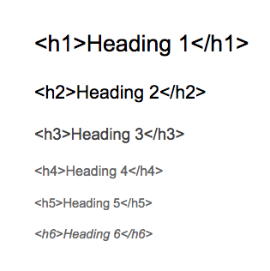

* **H1:** es la etiqueta que sirve para resaltar el título del contenido de una página web. Es relevante en este punto delimitar de forma clara la diferencia entre sitio web y página web, ya que un título **H1** debe hacer referencia a una página del sitio web, y no al sitio web en general. **Ejemplo:** panadería artesanal.
* **H2:** puede existir más de uno. Debe corresponderse con el nombre de las entradas. En el caso de estar dentro de una entrada se puede usar estratégicamente para abarcar palabras clave principales.
* **H3:** puede existir más de uno. Debe corresponderse con los títulos de los *widgets* de la página. En el caso de estar dentro de una entrada se pueden usar estratégicamente para indicar palabras clave secundarias dentro de un **H2.** También se puede abarcar otras jerarquías menores como el H4 o H5, pero su uso por lo general es innecesario (Koller, 2021).

|  |
| --- |
| Tomado de SE Ranking - <https://seranking.com/es/blog/encabezados-html/> |
| Nombre: Niveles de encabezado web |

Otros aspectos importantes a tener en cuenta dentro del SEO *on page* son:

**URL amigables:** la URL **Uniform Resource Locator** es el localizador único y determinado, que se asigna para cada página disponible en la World Wide Web. En términos de optimización de búsqueda o SEO se debe privilegiar el uso para los sitios web, de lo que se conoce como **“URL amigables”** y, por ende, evitar URL que no lo sean, pero ¿qué es una URL amigable?

La manera más sencilla de explicarlo es decir que la URL, al ser leída, permita que el usuario comprenda su significado y que además describa el contenido de la página que contiene. A estas URL se les conoce también como URL semánticas.

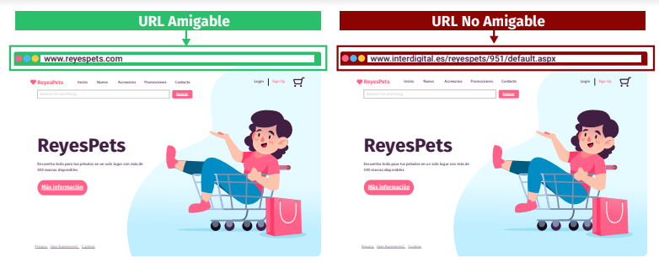

Si se observa las URL de la imagen se puede apreciar que la primera URL es más fácil de leer, que la segunda, y es justamente esta facilidad de entender el contenido de la página con solo leer la URL de lo que se trata, esta facilidad se hace extensiva tanto a usuarios como a navegadores.

***Breadcrumbs* (migas de pan):** el concepto de migas de pan tiene su origen en el cuento infantil de Hansel & Gretel, en el cual los protagonistas dejan una guía en el camino con migas de pan, para poder regresar a casa.

La esencia de esta fábula trasladada al ambiente web se constituye en un elemento muy importante para la usabilidad de un sitio web, porque de la misma forma que en el cuento le permite al usuario saber dónde está y le da al usuario la posibilidad de navegar fácilmente hacia otras páginas o de regresar al inicio.

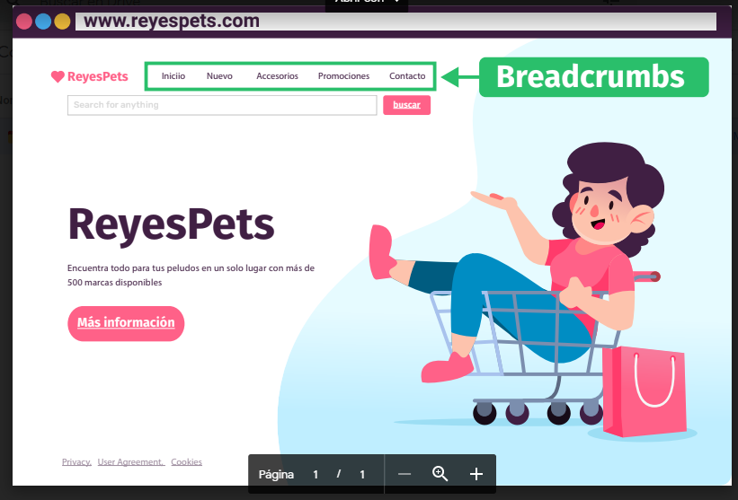

El uso de esta herramienta es muy relevante para sitios web con un gran número de URL y de estructura compleja, como los sitios de comercio electrónico. A manera de ejemplo se ha tomado una imagen del sitio web del comercio electrónico Homecenter.com.co, en el que se evidencia el uso de esta herramienta, que además de servir para el posicionamiento web y la usabilidad del sitio, permite a los *robots* de búsqueda entender la estructura del sitio web más fácilmente.

**Los *sitemaps:*** otra de las herramientas que brinda gran utilidad a la hora de posicionarse en los buscadores es el recurso conocido como mapa del sitio.

Este es un archivo de código donde se estructuran jerárquicamente las rutas de navegación del sitio, es decir, en este archivo, se indica al *crawler* el camino correcto que debe ser recorrido.Un *crawler* o araña de búsqueda es un *robot* que rastrea en Internet localizando páginas relevantes para cada búsqueda. Interfaz de usuario gráfica, Diagrama, Aplicación, Word

Ahora, para entender esta función piense en la siguiente situación: un mensajero lleva correspondencia a un barrio de la ciudad donde no ha estado antes y en el que las direcciones son complejas, para entregar el correo tiene dos posibilidades, recorrer el barrio e ir ubicando direcciones; pero si alguien le entrega un mapa estructurado del recorrido que debe hacer seguramente todo le será más fácil ¿no es cierto?

|  |
| --- |
| Tomado de Seobility |
| Nombre: XLM Sitemap |

Pues bien, esa es exactamente la función del *sitemap*, ayudar en el trabajo del *robot* del buscador, al establecer una ruta óptima, esto hace que los procesos de indexación se vuelvan más rápidos y eficientes y, minimiza tanto el tiempo de rastreo como el tiempo de carga de la página.

**Llamado a la acción**

Con el fin de tener mayor conocimiento sobre cómo funciona el *sitemap*, se invita a revisar el siguiente PDF:

**SISTEMAP**

**Llamado a la acción**

Con el fin de tener mayor conocimiento sobre cómo crear nombres de dominio, se invita a revisar el siguiente PDF:

**Guía para principiantes para Nombres de dominio**

### ***4.1.2 SEO off page.***

Habiendo ya recorrido algunos de los elementos internos que los buscadores analizan a la hora de posicionar las páginas web, ahora se va a poner la mirada en los elementos externos, que hacen referencia a promocionar y dotar de popularidad su Web, a fin de que el buscador lo incluya en los primeros resultados. En esta labor resulta imprescindible el *link building.*

|  |  |
| --- | --- |
| En sentido extenso la construcción de enlaces o *link building* hace referencia a las técnicas empleadas para generar y aumentar el número y calidad de enlaces desde dominios externos hacia su página web y que tiene por objeto aumentar la puntuación que otorgan los motores de búsqueda de ese sitio web. |  |

A estos enlaces externos se les conoce como *backlinks* e indican a los *robots* de los buscadores que el contenido enlazado es de valor, lo que a la postre, junto a otros valores de referencia aumenta las métricas de SEO, conocidas como autoridad de página y autoridad de dominio. Este concepto se complejiza al considerar diferentes tipologías de enlaces (html, java, follow, nofollow), textos ancla (anchor text) que al enlazar su página a una palabra o frase clave, puede aumentar los riesgos de penalización de los buscadores por una sobreoptimización.

Por tal razón, este proceso de construcción de enlaces requiere una detallada planeación y un proceso de ejecución cuidadoso, en *pos* de alcanzar el objetivo deseado.

## 

## **4.2 SEM - Search Engine Marketing**

En el contexto de la industria de la publicidad *online* se pueden identificar dos grandes bloques. El primero dirigido por los buscadores (*Google, YouTube, Bing, Yandex, Baidu*, por mencionar algunos) y, el segundo guiado por las redes sociales (*Facebook, Instagram, Twitter, TikTok*). Este apartado se centrará en el mercadeo de motores de búsqueda o *Search Engine Marketing* - SEM por sus siglas en inglés, brindando los conceptos necesarios para entenderlo, reconociendo las principales plataformas, y desmenuzando todos los elementos y factores que intervienen en esta técnica.

|  |  |
| --- | --- |
|  | Entender estas técnicas, conocer sus posibilidades y entender cómo aplicarlas a la estrategia *online* se convertirá en una ventaja frente a los competidores, para obtener el anhelado lugar dentro del buscador que le permita contar con mayor visibilidad en la red y así aumentar sus posibilidades de convertir esas búsquedas en ventas. |

Para lograr un entendimiento óptimo se iniciará desde la base. Previamente se definió lo que se conoce como buscador, la herramienta que permite al usuario de Internet encontrar una Web o un contenido determinado a partir de la introducción de un término o frase en el cuadro de búsqueda.

|  |  |
| --- | --- |
| Estos resultados se muestran en las SERP “*Search Engine Results Page*”, mediante una serie de parámetros y algoritmos predefinidos, y que los buscadores filtran para entregar los enlaces que considera más relevantes en relación con la búsqueda realizada. |  |

|  |
| --- |
| Nombre: SERP – *Search Engine Results Page* |

Seguramente como cualquier persona ha realizado búsquedas en diferentes buscadores que hay en la red; pero se ha detenido a mirar cómo se muestran los resultados, ¿sería capaz de diferenciar los anuncios y la ubicación de estos, del resto de los resultados?

Para responder esta pregunta, primero distinga dos tipos de resultados:

**Resultados orgánicos o naturales**

Son aquellos que se muestran en el centro de la página y no implican pago por parte de la empresa.

**Resultados de pago**

Son anuncios que aparecen en la parte superior y en la derecha de la página, en las zonas habilitadas por los buscadores para anuncios patrocinados, ocupando espacios destacados dentro de la propia página de resultados.

Hay un error bastante común y es referirse al SEM única y exclusivamente como la optimización de los resultados de pago dentro de los buscadores, el SEM o *marketing* de buscadores es el resultado de la suma del posicionamiento natural o también llamado SEO (que recién se estudió) y el PPC o pago por clic, que comprende las técnicas de manejo de (enlaces patrocinados, publicidad de *display, mobile ads*, campañas de video y *social ads*).

**SEM=SEO+PPC**

De esta forma se puede puntualizar que el SEM es la combinación de métodos y técnicas que contribuyen al óptimo posicionamiento de una página web o contenido en los resultados de los buscadores, con el objetivo de lograr que sean encontrados por los potenciales clientes o usuarios.

***4.2.1. Características del SEM.***

Sabiendo que el *marketing* de buscadores es una poderosa herramienta, que debe estar incluida en cualquier estrategia digital, ahora va a hacer un barrido por las principales características de este, a fin de comprenderlo mejor.

CF05_4.2.1_Características del SEM_Slider

Además de las características mencionadas es importante en este punto repasar algunos de los términos comunes en la estrategia SEM, con el propósito de comprender el contexto general de las campañas.

CF05_4.2.1_ Términos comunes en las estrategias SEM_ Pasos

***4.2.2. Publicidad en buscadores.***

La publicidad en buscadores o SEM que se ha venido esbozando es denominada también PPC (pago por *clic*), debido al modelo de cobro utilizado por las plataformas. Esta hace referencia a que el anunciante paga por cada *clic* que los consumidores hacen en sus anuncios.

Esta forma de recaudación tiene grandes ventajas, ya que supone que si alguien da *clic* a un anuncio es porque realmente está interesado en el producto y aunque no asegura la venta, impacta al posible cliente en el momento clave del ciclo de compra, lo que la convierte en un método bastante efectivo. Adicionalmente, brinda una gran facilidad para medir y evaluar el rendimiento de las campañas. Revise más información a continuación:

CF05_4.2.2_ Publicidad en Buscadores_Slider

Por tanto, se trata de un área crítica para cualquier proyecto de *marketing online* y debe estar perfectamente coordinado con el SEO para extraer el máximo valor de ambas fuentes de tráfico.

***4.2.3. Publicidad display.***

El término *display* hace referencia a las campañas de publicidad *online*, que se fundamentan en *banners*. Un *banner* es un formato digital que consiste en la inclusión de una pieza gráfica dentro de una sección específica de una página web externa, que tiene alto tráfico (*blogs*, prensa, sitios de información). Esta característica permite lograr el objetivo de mostrar el anuncio y atraer la atención del prospecto hacia la marca del anunciante, para posteriormente dirigirlo hacia una página de destino en la que puedan realizar una conversión: comprar, suscribirse o solicitar información, entre otras posibilidades.

Es comúnmente aceptado en el medio que la publicidad de *display* es una excelente herramienta para impulsar el conocimiento de marca y diferentes estudios vinculan las campañas de *branding*, basadas en *banners* con incrementos de tráfico directo y las búsquedas de marca.Gráfico, Gráfico de rectángulos

Una de las claves del éxito de este formato es la correcta segmentación de las audiencias, ya que su efectividad depende en gran medida de que el contenido sea altamente relevante con relación a los productos y servicios promocionados.

De acuerdo con su diseño, se puede hablar de *banners* estáticos (texto, imágenes o una combinación de ambos) o dinámicos (video, audio, animaciones, también conocidos como **Rich Media Ads**).

Su tamaño se mide en pixeles y dependiendo de su tamaño y ubicación tienen un mayor o menor coste y eficacia. Las medidas más utilizadas se muestran en la ilustración.

|  |
| --- |
| Nombre: Tamaños avisos *display* |

Por su ubicación y uso los más conocidos son:

CF05_4.2.3_ Publicidad en Display, ubicación y uso_Slider con titulos

**4.3. *Social media***

Continuando con el recorrido por el escenario del plan de mercadeo digital otro de los componentes fundamentales es el conocido como “*social media*”. Lo primero que hay que puntualizar es que *social media* no es igual a redes sociales. Las redes sociales son una parte de este engranaje; pero este se complementa con *blogs*, foros, marcadores, geolocalización entre otros medios. Vea algunos de ellos.

***4.3.1. Medios sociales.***

Se pueden describir los medios sociales como agrupaciones digitales en las que las personas interactúan acorde a relaciones como amistad, parentesco, conocimientos o intereses comunes. De alguna forma son réplicas del ámbito material que a través de una plataforma tecnológica recrean el vínculo entre individuos, facilitando la interacción y el florecimiento de nuevos contactos. A continuación, estudiaremos un poco sobre los medios sociales.

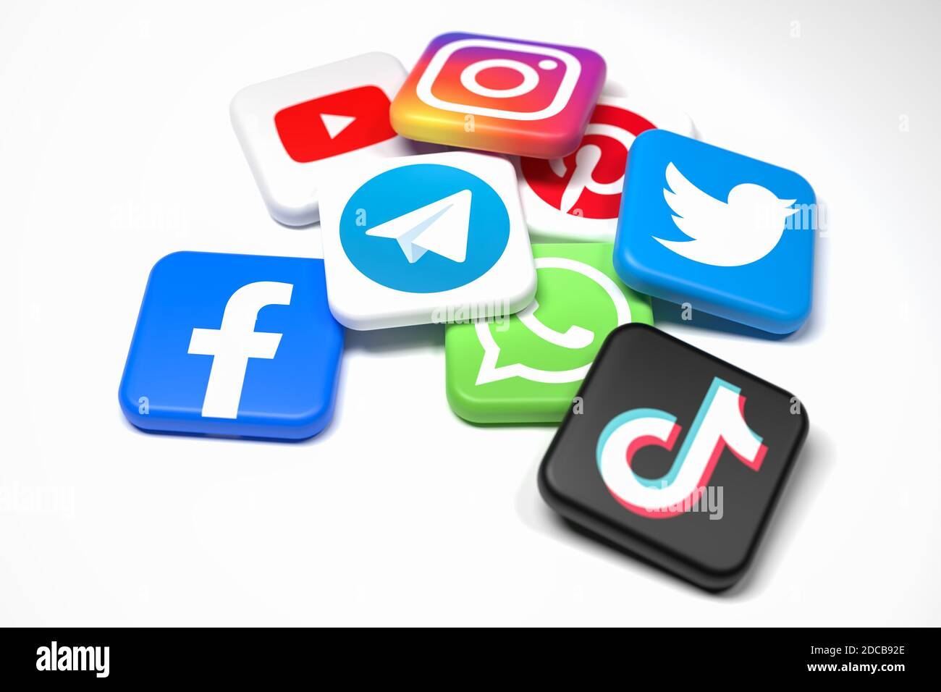

Debido a su uso masivo, estas redes se han convertido en un efectivo canal de comunicación, promoción, ventas y atención al cliente. Plataformas como *Facebook, Instagram, WhatsApp, Twitter* o *TikTok*, por mencionar algunas se han convertido en elementos fundamentales de cualquier estrategia digital, tanto para la efectiva difusión de contenidos y mensajes corporativos, como para la gestión de la reputación online.



En este punto es importante mencionar que la sola apertura de perfiles en redes sociales no constituye una parte de un plan de *Mercadeo Digital,* considerando importante en este apartado el manejo y el enfoque que se dé a las mismas, el cual debe obedecer a un objetivo claro para cada red social.



Al profesional encargado de esta labor se le conoce como *Community manager* y será el encargado de establecer una estrategia de contenido clara, crear un plan de comunicación con un tono adecuado al público objetivo, y en líneas generales gestionar la comunidad de seguidores de la marca.

En este contexto cualquier servicio tecnológico que permita a los usuarios mantener estas relaciones e interactuar podría ser considerado una red social, en la que sus miembros pasan de ser consumidores pasivos de contenido a creadores y editores del mismo, logrando llegar a audiencias masivas. Aunque existen diferentes tipos de redes, se pueden identificar algunas características comunes como:

CF05_4.3.1_ Características comunes_ **Acordeón**

Establecer relaciones, comentar o cooperar en favor de una causa o interés común son actividades humanas que apenas han sufrido pequeños cambios desde el origen de los tiempos. Se puede, entonces, afirmar que los medios sociales al permitir que los seres humanos conecten entre sí de forma natural han permitido superar barreras y cerrar brechas. La tecnología ha ayudado también a su escalamiento a escala global, motivo por el cual las redes sociales han tenido un *boom* tan importante en los últimos años.

En la actualidad, actos como consultar la opinión de otros usuarios antes de hacer una compra, expresar una queja pública por la mala atención al cliente que le han dispensado u opinar frente a un tema son acciones del diario vivir y que, por ende, se desarrollan de forma natural.

Las plataformas del ecosistema social evolucionan de forma acelerada; pero aun se puede citar las principales categorías que lo conforman. Revise a continuación las principales características de la publicidad en display.

CF05- 4.3.1_ Características de la Publicidad en Display_Acordeón

En este escenario, en el cada miembro de la red es a su vez un medio con capacidad de producir y difundir información entre su red de contactos, es recomendable que los materiales de comunicación sean planificados en su estructura y formato, para ser realmente eficaces. Para lograr visibilidad en redes sociales es necesario definir primero el área de relevancia en la que se quiere posicionar, a fin de elaborar mensajes, contenidos y objetos sociales que impacten y hagan que la gente quiera interactuar.

A continuación, se propone un esquema sencillo de la ruta que debería seguir un objeto social para causar el impacto deseado.

CF05_4. 3.1_ Ruta de Objeto Social_ Infografía

Como se evidencia en el contenido anterior, el mensajero es importante, en *pos* de que el mensaje alcance la viralidad deseada. Por tanto, hay que concentrar esfuerzos en áreas clave y es preferible no atacar el mercado general, si no en su lugar, dirigirse a influenciadores que ayuden a amplificar la repercusión del mensaje, otorgando credibilidad y acondicionándolo para que tenga aceptación masiva. El siguiente paso, por tanto, será identificar a las personas adecuadas para impulsar la difusión del mensaje.

En el libro “La clave del éxito” de Malcolm Gladwell se definen tres perfiles que juegan un papel fundamental para que una idea, producto o contenido se convierta en un fenómeno viral, los cuales se presentan a continuación:

DI_CF05_4.3.1 Perfiles fenómeno viral_ Pestañas

Otro ingrediente es el contexto, el cual influirá en el comportamiento y en la aceptación o rechazo de la propuesta. La presión social es un factor que, sin duda interviene en la toma de decisiones y, la aprobación social de una conducta impulsa a que otros la imiten, por lo que convertir un mensaje o un producto en una experiencia social logrará magnificar su difusión.

***4.3.2. Buzz marketing y reputación online.***

El *buzz marketing* en un contexto amplio consiste en hacer que la gente hable de la marca e incentivar que los usuarios descubran información de los productos y/o servicios mediante los comentarios y referencias de otros usuarios en plataformas sociales de Internet, es decir, se habla de fomentar la creación y difusión de contenido generado por usuarios (UGC) en relación con la marca. Esta naturaleza dispersa hace que el *buzz marketing* esté muy vinculado al monitoreo de la reputación *online* (ORM), ya que esta es la única forma de medirlo y analizarlo.

**Llamado a la acción**

Con el fin de tener mayor conocimiento sobre reputación *online*, se invita a revisar el siguiente PDF:

**Ejemplo de reputación *online***

**SÍNTESIS**

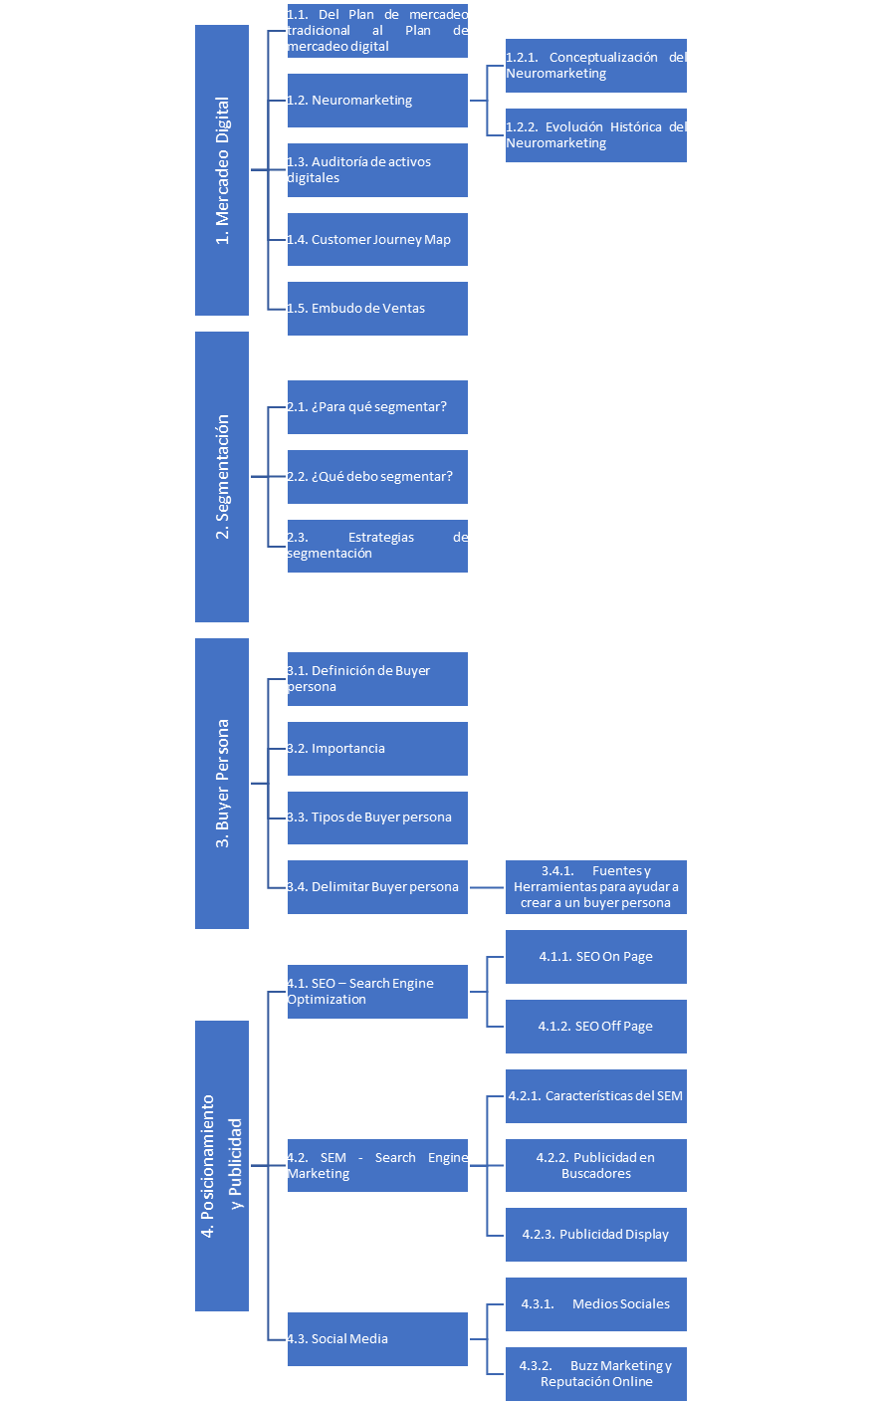

1. **ACTIVIDADES DIDÁCTICAS (OPCIONALES SI SON SUGERIDAS)**

|  |  |
| --- | --- |
| DESCRIPCIÓN DE LA DIDÁCTICA | |
| Nombre de la actividad | Conceptos clave del plan de mercadeo |
| Objetivo de la actividad | Identificar algunas palabras relacionadas con el plan de mercadeo digital que resultan clave para el diseño de un plan de mercadeo digital. |
| Tipo de actividad sugerida | Arrastrar y conectar |
| Archivo de la actividad  (Anexo donde se describe la actividad propuesta) | Anexos / Actividad_didactica_CF05 |

1. **MATERIAL COMPLEMENTARIO**

|  |  |  |  |
| --- | --- | --- | --- |
| Tema | Referencia APA del material | Tipo de material  (video, capítulo de libro, artículo, otro) | Enlace del recurso o  archivo del documento o material |
| Mercadeo digital | Kim, W. y Mauborgne, R. (2008). *La estrategia del océano azul*. Grupo Editorial Norma. <https://books.google.es/books?hl=es&lr=&id=1CjcHjyuvssC&oi=fnd&pg=PA9&dq=La+estrategia+del+oc%C3%A9ano+azul+de+Ren%C3%A9e+Mauborgne+y+W.+Chan+Kim&ots=MbrO3OfNCt&sig=D_tQudGYGYU76j8naeyYeP-wBH4> | Libro digital | <https://books.google.es/books?hl=es&lr=&id=1CjcHjyuvssC&oi=fnd&pg=PA9&dq=La+estrategia+del+oc%C3%A9ano+azul+de+Ren%C3%A9e+Mauborgne+y+W.+Chan+Kim&ots=MbrO3OfNCt&sig=D_tQudGYGYU76j8naeyYeP-wBH4> |
| Los sitemaps | ICANN. (2010). *Guía para principiantes para nombres de dominio*. ICANN. <https://www.icann.org/resources/files/domain-names-beginners-guide-2010-12-06-es> | Libro digital | <https://www.icann.org/resources/files/domain-names-beginners-guide-2010-12-06-es> |
| Evolución histórica del neuromarketing | [Ecosistema de Recursos Educativos Digitales SENA](https://www.youtube.com/channel/UC6nVHOzgFSU1p-zQHfv7czw). (2021). *Evolución concepto de mercado* [video]. YouTube. <https://youtu.be/DgLQ5jA1pIw> | Video | <https://youtu.be/DgLQ5jA1pIw> |
| Evolución histórica del neuromarketing | Merodio, [J.](https://www.youtube.com/channel/UCzktA4ajvOGlL_0c09D38xQ) ( 2017). *¿Cómo funciona el marketing digital?* [video]. YouTube. [https://youtu.be/vNrxe5nJenU DI_CF08](https://youtu.be/vNrxe5nJenU%20DI_CF08) | Video | [https://youtu.be/vNrxe5nJenU DI_CF08](https://youtu.be/vNrxe5nJenU%20DI_CF08) |
| Segmentación | [Ecosistema de Recursos Educativos Digitales SENA](https://www.youtube.com/channel/UC6nVHOzgFSU1p-zQHfv7czw). (2021). *Plan de marketing digital* [video]. YouTube. <https://youtu.be/owxaHr0-5kQ> | Video | <https://youtu.be/owxaHr0-5kQ> |
| Customer Journey Map | [Ideapuerto](https://www.youtube.com/channel/UCn0MrN1PfIVV5F5PMhWNGmg). ( 2020). *Customer journey map* [video]. YouTube. [https://youtu.be/4V6TuNn5cbQ _1.1](https://youtu.be/4V6TuNn5cbQ%20_1.1). | Video | [https://youtu.be/4V6TuNn5cbQ _1.1](https://youtu.be/4V6TuNn5cbQ%20_1.1). |

1. **GLOSARIO**

|  |  |
| --- | --- |
| TÉRMINO | SIGNIFICADO |
| *Copy:* | es el texto de los anuncios publicitarios de Internet, también se refiere al profesional que dentro de los equipos de mercadeo digital redacta estos textos. |
| *Keywords:* | las palabras clave son aquellas palabras o frases que contienen descriptores y el mensaje que se quiere transmitir a los consumidores, por tanto, son también la vía por la cual los buscadores de Internet podrán encontrar una página y mostrarla como un resultado. |
| *Oversharing:* | el término responde a una conducta que la Agencia Española de Protección de Datos (AEPD) ha definido como la sobreexposición de información personal en Internet. |
| Página web: | documento electrónico escrito normalmente en un lenguaje llamado HTML, que permite la visualización de contenidos de Internet, contiene enlaces y datos multimedia. |
| *Smartphone:* | teléfono celular inteligente, con la posibilidad de actualizar, instalar programas y ser altamente productivo por las aplicaciones que contiene. |
| SERPS: | es la sigla de *Search Engine Results Page*, es decir, son los resultados de búsqueda de los buscadores como Google, Yahoo, Bing, Yandex, por mencionar algunos. |
| URL: | *Uniform Resource Locator* es la dirección única y específica que se asigna a los recursos web disponibles en la *World Wide Web*. |

1. **REFERENCIAS BIBLIOGRÁFICAS**

Corporación de Medios de Andalucía. (2021). Algoritmo de Google. CMA. <https://cmacomunicacion.com/que-es/algoritmo-de-google/>

Gladwell, M. (2007). *La clave del éxito.* Alfaguara.

1. **CONTROL DEL DOCUMENTO**

|  |  |  |  |  |
| --- | --- | --- | --- | --- |
|  | Nombre | Cargo | Dependencia  (Para el SENA indicar Regional y Centro de Formación) | Fecha |
| Autor (es) | Harbey Enrique Castelblanco Muñoz | Experto técnico | Regional Atlántico - Centro Nacional Colombo Alemán | Diciembre de 2021 |
| Zuleidy María Ruiz Torres | Experta temática | Centro de Comercio y Servicios - Regional Tolima | Mayo de 2022 |
| Gloria Alexandra Orejarena Barrios | Diseñadora instruccional | Regional Distrito Capital -  Centro de Gestión Industrial | Mayo de 2022 |
| Carolina Coca Salazar | Asesora metodológica | Regional Distrito Capital -  Centro de Diseño y Metrología | Mayo de 2022 |
| Rafael Neftalí Lizcano Reyes | Responsable Equipo desarrollo curricular | Regional Santander - Centro Industrial del Diseño y la Manufactura | Mayo de 2022 |
| Julia Isabel Roberto | Correctora de estilo | Regional Distrito Capital - Centro de Diseño y Metrología | Mayo de 2022 |

1. **CONTROL DE CAMBIOS**

(Diligenciar únicamente si realiza ajustes a la Unidad Temática)

|  |  |  |  |  |  |
| --- | --- | --- | --- | --- | --- |
|  | Nombre | Cargo | Dependencia | Fecha | Razón del Cambio |
| Autor (es) | Alix Cecilia Chinchilla Rueda | Asesor metodológico | Centro de gestión de Mercados, Logística y  Tecnologías de la Información | Julio 2023 | Adecuación de contenidos de acuerdo a la directriz de la Dirección General. |
| Liliana Victoria Morales Guadrón | Responsable Línea de Producción Distrito Capital. | Regional Distrito Capital - Centro de gestión de mercados, Logística y Tecnologías de la información. | Julio de 2023 | Adecuación de contenidos de acuerdo con la directriz de Dirección General. |